**6.1**

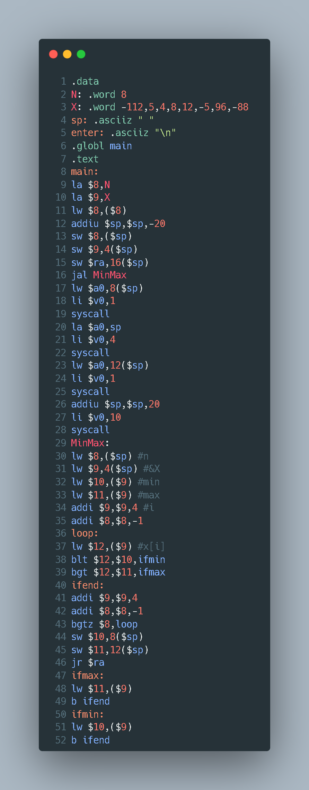

结果：

输出[-112，5，4，8，12，-5，96，-88]的最小值和最大值

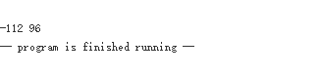

**6.2**

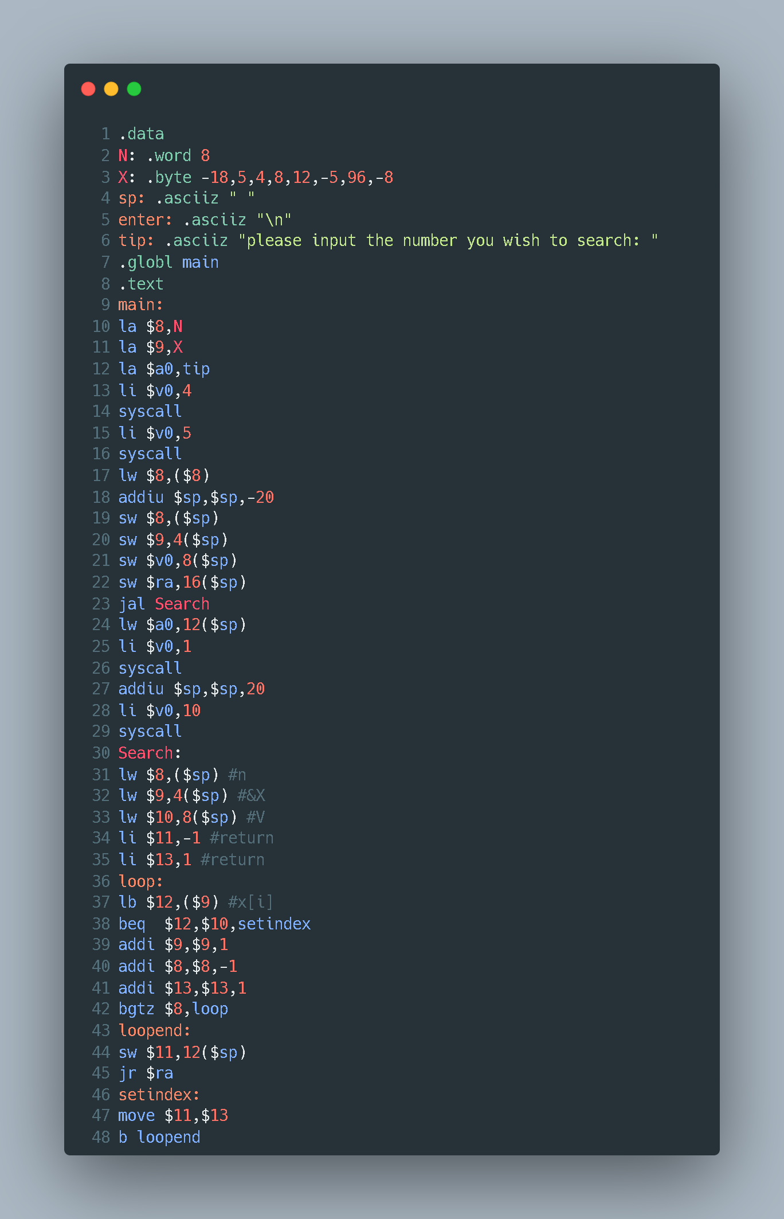

结果：

输出数组[-18， 5， 4，8，12，-5，96，-8]中所查找数值的位置

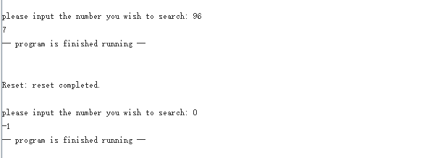

**6.3**

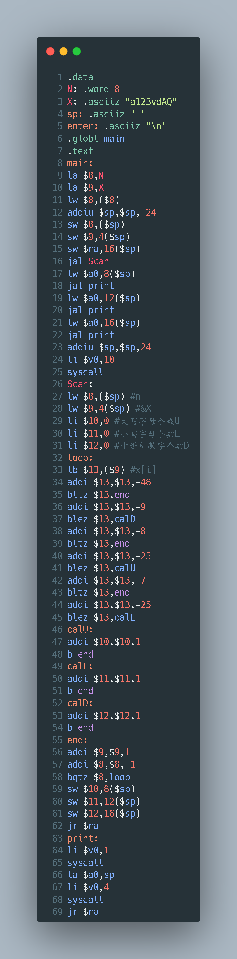

结果：

输出数组[‘a’，‘1’，‘2’，‘3’，‘v’，‘d’，‘a’，’A’，’Q’]中大写字母、小写字母、十进制数字的个数

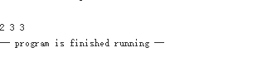

**6.9**

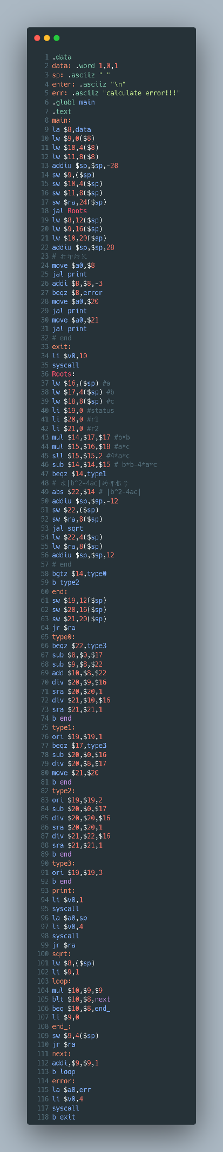

结果：输出Status,R1,R2





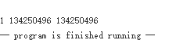





**6.10**

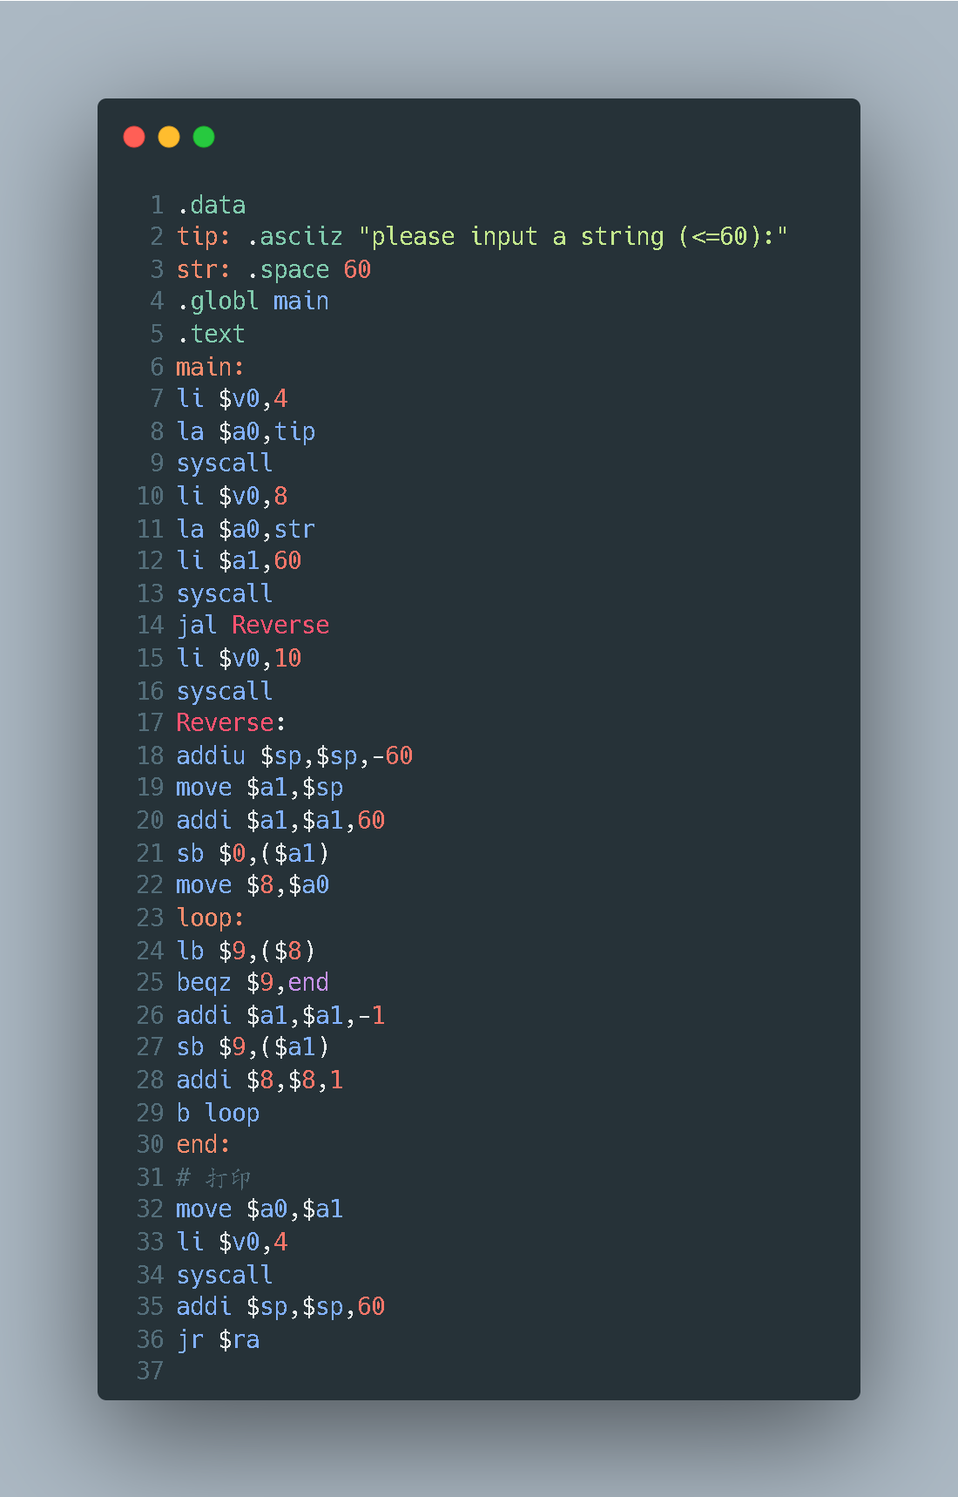

结果：

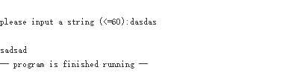

**6.11**

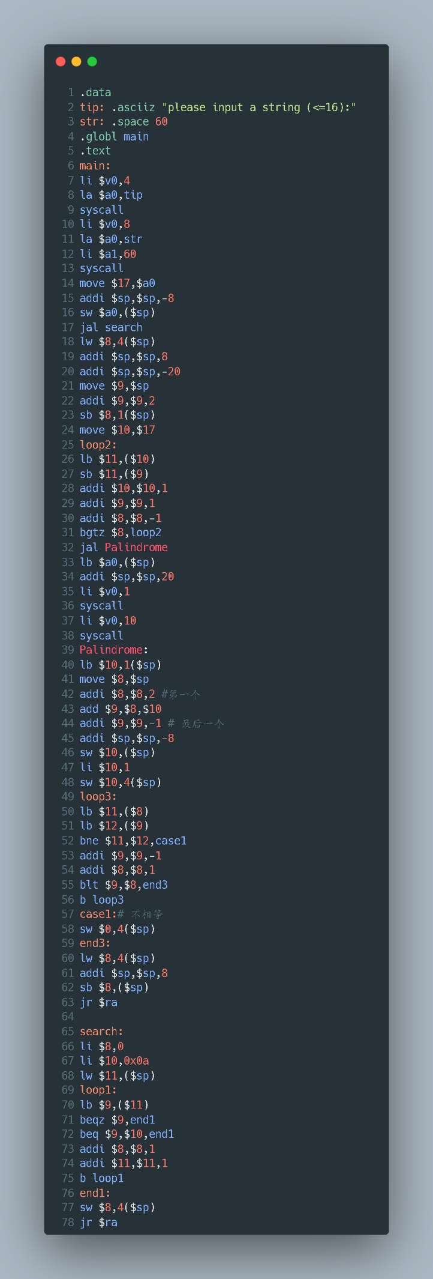

结果：

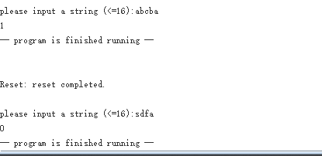

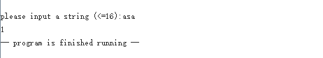

**6.14**

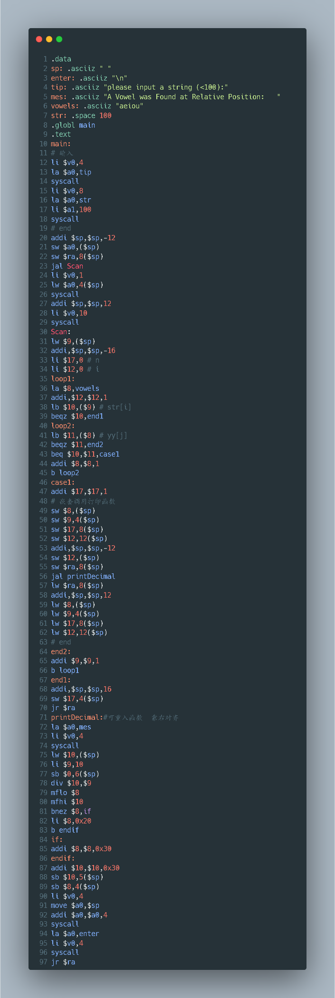

结果：

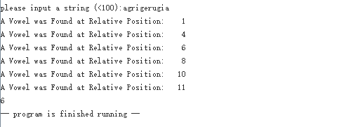

Scan是可重入函数，未使用全局数据段分配的内存变量，局部变量在堆栈上动态分配空间。